Лабораторная работа 31 (Lr31)
ЦИФРОВОЙ КОМПАРАТОР
ЦЕЛЬ РАБОТЫ
Ознакомление с основными характеристиками и испытание интегрального цифрового компаратора.
ТЕОРЕТИЧЕСКИЕ СВЕДЕНИЯ И РАСЧЕТНЫЕ ФОРМУЛЫ
Цифровой компаратор предназначен для сравнения двух многоразрядных двоичных чисел. В простейшем случае требуется лишь установить факт равенства бинарных чисел А и В одинаковой разрядности. При п-разрядных числах компаратор состоит из п сумматоров по модулю 2, выходы которых подключены к элементу ИЛИ. Только при совпадении значений всех разрядов чисел А и В на выходах всех сумматоров будет 0. Если же числа отличаются хотя бы в одном разряде, то на выходе соответствующего сумматора и, следовательно, на общем выходе будет 1.
Операция поразрядного сравнения заключается в выработке признака равенства (равнозначности) или неравенства (неравнозначности) двух сравниваемых двоичных чисел. Два числа равны при равенстве цифр в одноименных разрядах: а_{i} = b_{i}, где а_{i} – цифра в i-м разряде одного числа, b_{i} – цифра в i-м разряде другого числа. Равенство а_{i} = b_{i} имеет место при а_{i} = 1, b_{i} = 1 или при а_{i} = 0, b_{i} = 0. Поэтому логическая функция, выражающая это равенство, равна единице, если единице равно произведение этих цифр или произведение их инверсных значений, т. е.
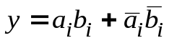,
а логическая функция, описывающая компаратор для п-разрядных чисел, имеет вид
.
Для построения компаратора только на элементах И-НЕ запишем её в другой форме, воспользовавшись формулой де Моргана,
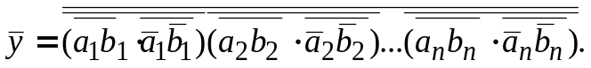
Схема, реализующая это выражение, приведена на рис. 31.1, а.
Если необходимо, чтобы при равенстве кодов на выходе компаратора была логическая 1, то к выходу схемы (рис. 31.1, а) следует присоединить инвертор.
В некоторых компараторах находит применение узел сравнения чисел с определением знака неравенства, т. е. А > B или А < B. Устройство компаратора в этом случае получается более сложным. Число входов его равно 2п, а число выходов три: Y> при А > B, Y₌ при А = B, Y< при А < B.
Компараторы выполняют в виде отдельных микросхем. Так, например, микросхема К564ИП2 позволяет сравнивать два четырёхразрядных числа с определением знака неравенства. Условное обозначение такой микросхемы приведено на рис. 31.1, б.
Данный тип компаратора обладает свойством наращиваемости. Для сравнения, например, 8-разрядных чисел применяют два 4-разрядных компаратора. Для этой цели как в микросхеме К564ИП2, так и в некоторых других марках отечественных и зарубежных производителей, предусмотрены три дополнительных входа: А > B, А = B и А < B, к которым подводятся соответствующие выводы микросхемы, выполняющей сравнение младших разрядов.
&
⋅
⋅
⋅
⋅

&
а₁
у
b₁
&
&
&
&
&
&
&
&
&
a_{n}
b_{n}
&
Рис. 31.1
Y>

Y₌

Y<
а₀
b₀
а₁
b₁
а₂
b₂
а₃
b₃
А>B
A=B
A<B

= =
у
б)
А>B

A=B

A<B
а)
УЧЕБНЫЕ ЗАДАНИЯ И МЕТОДИЧЕСКИЕ УКАЗАНИЯ
К ИХ ВЫПОЛНЕНИЮ
Задание 1. Запустить лабораторный комплекс Labworks и среду МS10 (щёлкнув мышью на команде Эксперимент меню комплекса Labworks). Открыть файл 31.2.ms10, размещённый в папке Circuit Design Suite 10.0 среды МS10, или собрать на рабочем поле среды MS10 схему для испытания цифрового компаратора (рис. 31.2) и установить в диалоговых окнах компонентов их параметры или режимы работы. Скопировать схему (рис. 31.2) на страницу отчёта.
Цифровой 4-разрядный компаратор Comp4 (рис. 32.2) выполняет сравнение четырёх старших разрядов 8-разрядных бинарных чисел А и В с учётом результатов сравнения младших разрядов, подаваемых на входы AGTB (A > B), AEQT (A = B) и ALTB (А < B) с соответствующих выводов первой микросхемы компаратора. На входы А3, А2, А1, А0 и В3, В2, В1, В0 микросхемы Comp4 поступают с генератора слова XWG1 сигналы четырёх старших разрядов чисел А и В.
Сигналы сравнения 8-разрядных чисел с определением их равенства А = = В или неравенства А > B, A < B подаются на выходы OAGTB (A > B), OAEQT (A = B) и OALTB (А < B). К этим выходам подключены входы логического анализатора XLA1 и логические пробники X1, X2 и X3.
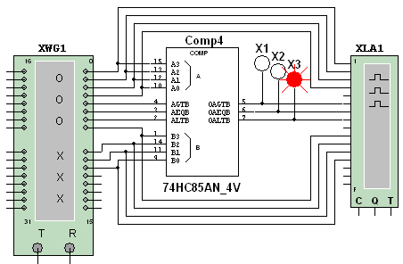
При сравнении многоразрядных двоичных чисел используется следующий алгоритм. Сначала сравниваются значения старших разрядов. Если они различны, то эти разряды и определяют результат сравнения. Если они равны, то необходимо сравнить следующие за ними младшие разряды и т. д.
Рис. 31.2
Компаратор 74HC85AN_4V реализует указанный алгоритм: соответствующие логические функции приведены в таблице истинности (табл. 31.1), выводимой на экран дисплея после выделения изображения компаратора на схеме (рис. 31.2) и нажатия клавиши помощи F1 клавиатуры.
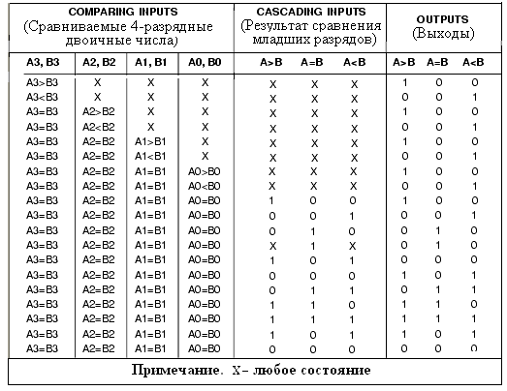
Т а б л и ц а 31.1
Задание 2. Получить временные диаграммы входных и выходных сигналов на экране анализатора XLA1 при пошаговой подаче на входы компаратора сигналов с выходов генератора слова XWG1 (f_{г} = 500 кГц).
Для этого:
− щёлкнуть мышью на изображении генератора XWG1 (см. рис. 31.2) и записать в его первые ячейки памяти 10 произвольных (или заданных преподавателем) 11-разрядных кодовых последовательностей, причём в первые четыре разряда записать (справа налево) значения (1 или 0) числа А, т. е. А3А2А1А0, в следующие три разряда – трёхразрядные двоичные числа (A > B, A = B и А < B с одним высоким уровнем, равным 1, остальные 0) с выходов предыдущей микросхемы сравнения и, наконец, в последние четыре разряда − значения В3В2В1В0 числа В;
− щёлкнуть мышью на изображении логического анализатора XLA1 и установить в его окне частоту f_{а} = 10 МГц таймера, уровень высокого напряжении U_{m} = 4 В и число импульсов таймера, приходящихся на одно деление, Clocks/div = 20;
− запустить программу моделирования компаратора;
− последовательно щёлкая мышью на кнопке Step генератора XWG1, получить временные диаграммы входных и выходных сигналов на экране анализатора XLA1.
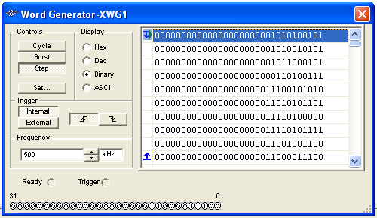
В качестве примера на рис. 31.3 показано содержание запрограммированных ячеек памяти генератора бинарного слова XWG1, а на рис. 31.4 – временные диаграммы входных и выходных (Y>, Y₌ и Y<) сигналов, характеризующих работу компаратора.
Рис. 31.3
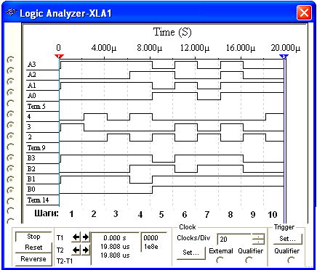
Только при равенстве всех разрядов двоичных чисел, в том числе четырёх младших разрядов (при коде 010 с предыдущей микросхемы) и четырёх старших разрядов: А = В = 1010 (см. шаг 1 на рис. 31.4); А = В = 0101 (шаг 5) и А = В = 1111 (шаг 8) на выходе Y₌ компаратора формируются логические единицы. На втором шаге при A = B = 1010 выходной сигнал Y> = 1, так как на компаратор подан код 001 с предыдущей микросхемы, а на третьем шаге выходной сигнал Y< = 1, так как подан код 100. При равенстве четырёх младших разрядов (код 010) на четвёртом шаге Y> = 1, так как число A = 1110 больше числа B = 1100, а на пятом − сигнал Y< = 1, так как число A = 0101 меньше числа B = 0111, и т. д.
Рис. 31.4
Задание 3. Скопировать на страницу отчёта диалоговое окно генератора XWG1 и окно анализатора XLA1 с временными диаграммами входных и выходных сигналов.
Руководствуясь таблицей истинности (см. табл. 31.1), дать пояснения результатам сравнения двух бинарных чисел для всех записанных в ячейки памяти генератора XWG1 комбинаций бинарных последовательностей.
СОДЕРЖАНИЕ ОТЧЕТА
1. Наименование и цель работы.
2. Перечень приборов, использованных в экспериментах, с их краткими характеристиками.
3. Изображение электрической схемы для испытания цифрового компаратора.
4. Копии диалогового окна генератора слова XWG1 с записанными комбинациями двоичных последовательностей в его ячейки памяти и окно логического анализатора XLA1 с временными диаграммами входных и выходных сигналов исследуемого компаратора.
5. Выводы по работе.

ТЕСТОВЫЕ ЗАДАНИЯ К РАБОТЕ 31
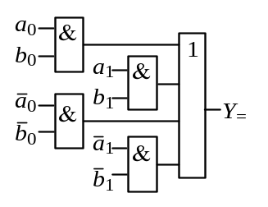1. Укажите: а) можно ли установить факт равенства двухразрядных бинарных чисел А и В с помощью приведенного устройства сравнения; б) какой уровень сигнала установится на его выходе при равенстве чисел А и В?
а) Да Нет
б) 0 1
2. Укажите, какую функцию выполняет цифровой компаратор?
Суммирование по модулю 2 всех разрядов с целью выяснения чётности числа
Сравнение двух бинарных чисел А и В одинаковой разрядности с целью определения равенства А = В или неравенства А < B и A > B
Хранение и преобразование многоразрядных чисел
Сравнение пилообразного сигнала с образцовым
3. Укажите логическую функцию, выражающую равенство i-х разрядов двоичных чисел.
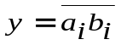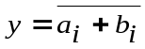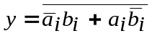
4. Укажите, к какому типу цифровых устройств относят компараторы?
К последовательностным
К комбинационным
5. Укажите число активных логических сигналов, формирующихся на выходе компаратора при сравнении многоразрядных двоичных чисел.
Число активных выходных сигналов равно числу разрядов сравниваемых бинарных чисел.
4
2
1
6. Укажите, чем определяется число входов цифрового компаратора?
Компараторы всегда имеют четыре входа
Число входов зависит от степени декомпозиции сравнивающего устройства и равно числу элементов сравнения одноразрядных слов
Число входов определяется разрядностью сравниваемых бинарных чисел
7. Укажите, можно ли построить устройство сравнения требуемой разрядности, используя цифровые компараторы с ограниченной разрядностью (например, четырёхразрядные)?
Да Нет

